Veritabanı Yönetim Sistemleri
Dönem Projesi

Proje Adı: Kafka ve Debezium Tabanlı
Gerçek Zamanlı Otel Verisi Entegrasyonu

Hazırlayanlar:
Furkan Adıgüzel - 170423505
Muhammed Berat Öner - 171421009
Enes Bulut - 170424507

Giriş - Rapor Senaryosu

Bu projede, farklı oteller tarafından kullanılan bağımsız uygulamaların kendi veritabanları üzerinde ürettiği verilerin, merkezi bir tavan şirket veri ambarında toplanması senaryosu ele alınmıştır. Her otel, kendi operasyonel süreçlerine uygun olarak tasarlanmış uygulamalar ve bu uygulamalara ait ilişkisel veritabanları üzerinden rezervasyon, müşteri, oda ve ödeme gibi kritik iş verilerini üretmektedir.
Çalışmanın ilk aşamasında, otel uygulamalarında kullanılan mevcut veritabanı tabloları ve bu tabloların mimarisi incelenmiş, ilişkisel modelleme prensiplerine uygun bir tablo yapısı oluşturulmuştur. Bu kapsamda, her bir iş nesnesi için birincil anahtarlar tanımlanmış, tablolar arası ilişkiler yabancı anahtarlar ile kurgulanarak veri bütünlüğü sağlanmıştır.
İkinci aşamada ise, farklı otel uygulamalarında üretilen bu verilerin, merkezi veri ambarına gerçek zamanlı ve güvenilir bir şekilde aktarılabilmesi amacıyla modern bir veri entegrasyon mimarisi tasarlanmıştır. Bu mimaride, Apache Kafka mesajlaşma altyapısı temel alınmış; kaynak veritabanlarındaki değişikliklerin yakalanması için Debezium Change Data Capture (CDC) yaklaşımı kullanılmıştır. Kafka Connect ve Confluent bileşenleri aracılığıyla, veritabanlarında gerçekleşen ekleme, güncelleme ve silme işlemleri anlık olarak izlenmiş ve hedef veri ambarına aktarılabilir hâle getirilmiştir.
Bu raporun devamında sırasıyla; öncelikle otel uygulamalarına ait veritabanı mimarisi ve tablolar detaylandırılacak, ardından kurulan Kafka–Debezium–Confluent tabanlı CDC mimarisi açıklanacak ve son olarak bu mimarinin merkezi veri ambarı senaryosundaki katkıları değerlendirilecektir.

Uygulamalara ait Veritabanı Mimarisi ve Tabloların Detaylandırılması - Örnek DML Sorguları

(Veritabanı diagram’ı .zip dosyasında gönderilmiştir, ekran görüntüsü rapora eklenecektir.)

Bu bölümde, otel rezervasyon senaryosu için tasarlanan veritabanı mimarisi ve tabloların yapısı sunulmaktadır. Veritabanı, ilişkisel model esas alınarak oluşturulmuş olup tablolar arasında birincil anahtar (Primary Key) ve yabancı anahtar (Foreign Key) ilişkileri tanımlanmıştır. Böylece veri bütünlüğü ve tutarlılığı sağlanmıştır.

Hotels Tablosu
Hotels tablosu, sistemde yer alan otellere ait temel bilgileri tutmak amacıyla tasarlanmıştır.
Her otel kaydı benzersiz bir hotel_id değeri ile tanımlanmakta olup, otelin adı, bulunduğu şehir ve yıldız bilgileri bu tabloda saklanmaktadır.

1. tablo DDL - DML sorgusu ve ekran görüntüsü:
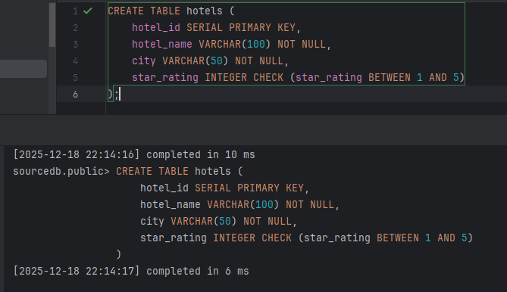

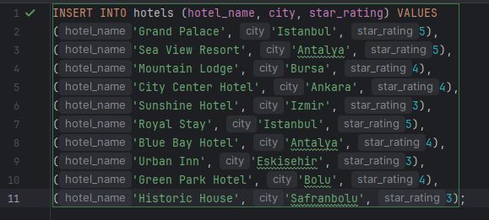

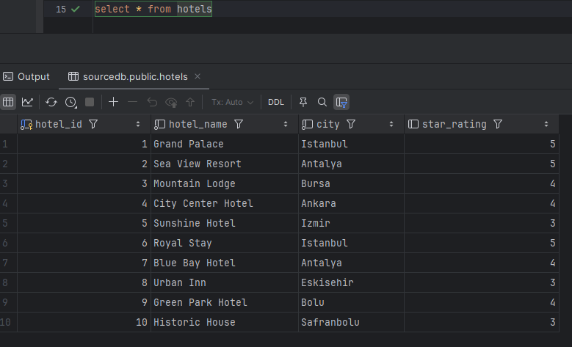

Customers Tablosu
Customers tablosu, rezervasyon yapan müşterilere ait kimlik ve iletişim bilgilerini içermektedir.
Tablo, her müşteri için benzersiz bir customer_id birincil anahtarına sahiptir. E-posta alanı tekil (unique) olacak şekilde tasarlanarak mükerrer kayıtların önüne geçilmiştir.

2. tablo DDL - DML sorgusu ve ekran görüntüsü:

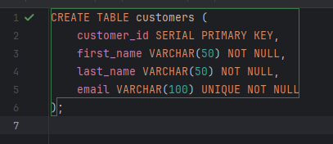

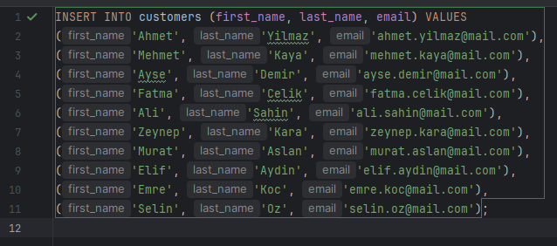
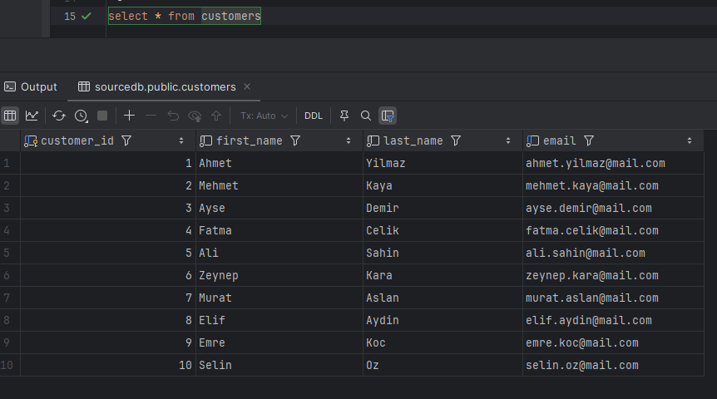

Rooms Tablosu
Rooms tablosu, otellerde bulunan odalara ait bilgileri tutmaktadır. Oda numarası, oda tipi ve gecelik ücret bilgileri bu tabloda yer almakta olup, her oda kaydı room_id alanı ile benzersiz olarak tanımlanmıştır.

3. tablo DDL - DML sorgusu ve ekran görüntüsü:

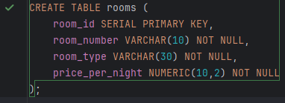
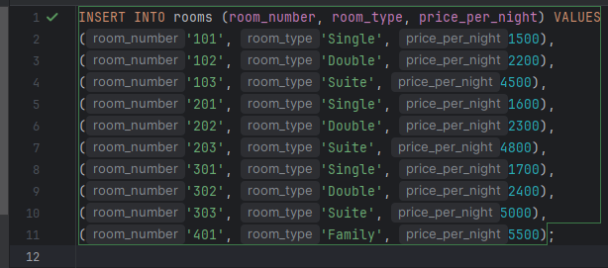

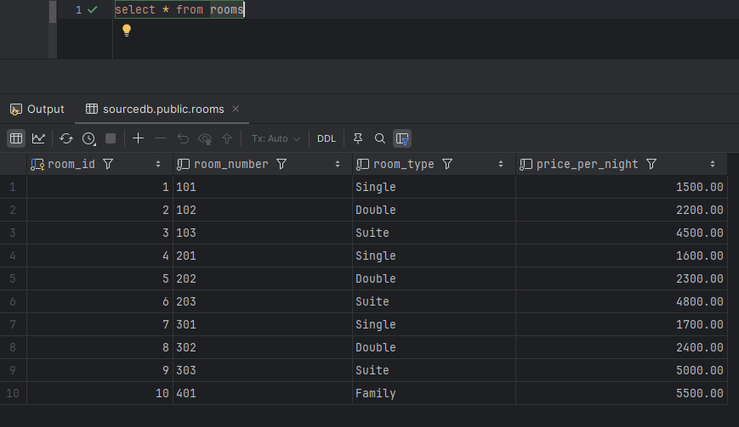

Payments Tablosu
Payments tablosu, rezervasyonlara ait ödeme bilgilerini saklamak için oluşturulmuştur.
Ödeme yöntemi, ödeme durumu ve ödeme tarihi gibi alanlar bu tabloda tutulmaktadır. Her ödeme işlemi payment_id birincil anahtarı ile temsil edilmektedir.

4. tablo DDL - DML sorgusu ve ekran görüntüsü:

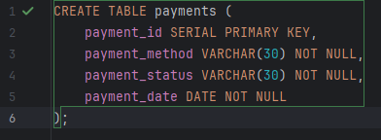

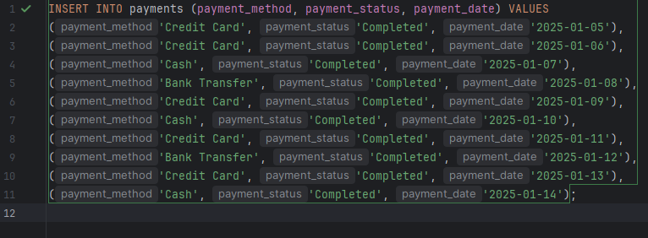
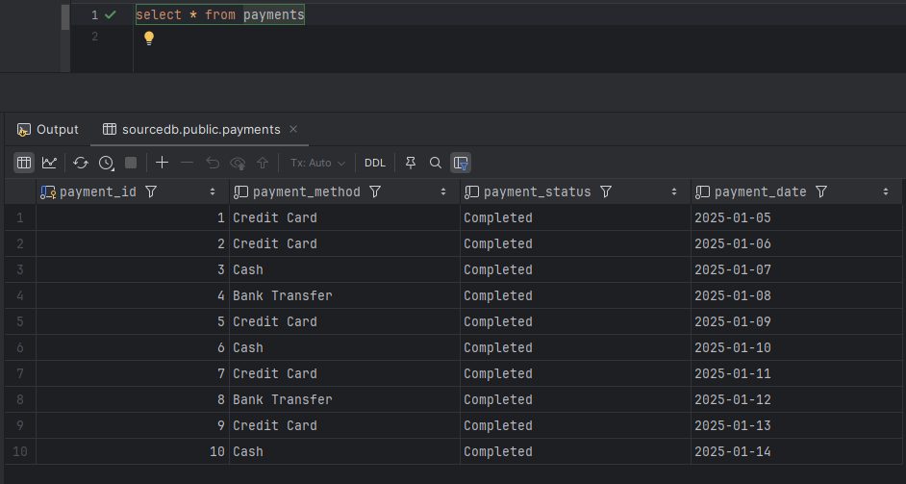

Reservations Tablosu
Reservations tablosu, veritabanındaki ana ve merkezi tablo olarak tasarlanmıştır.
Bu tablo; Hotels, Customers, Rooms ve Payments tabloları ile yabancı anahtar ilişkileri kurarak rezervasyon işlemlerini temsil etmektedir. Check-in ve check-out tarihleri ile toplam rezervasyon tutarı bu tabloda saklanmaktadır.
5. tablo DDL - DML sorgusu ve ekran görüntüsü:
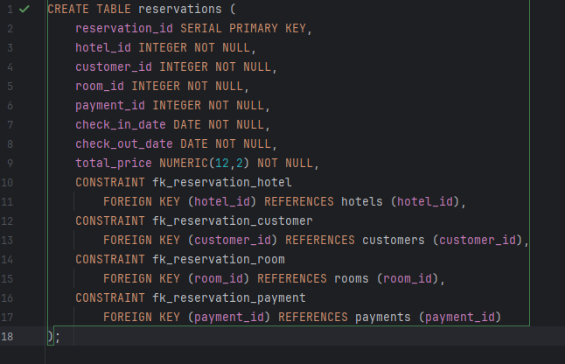

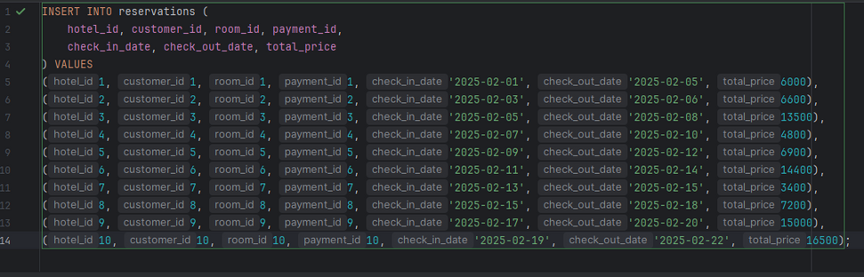
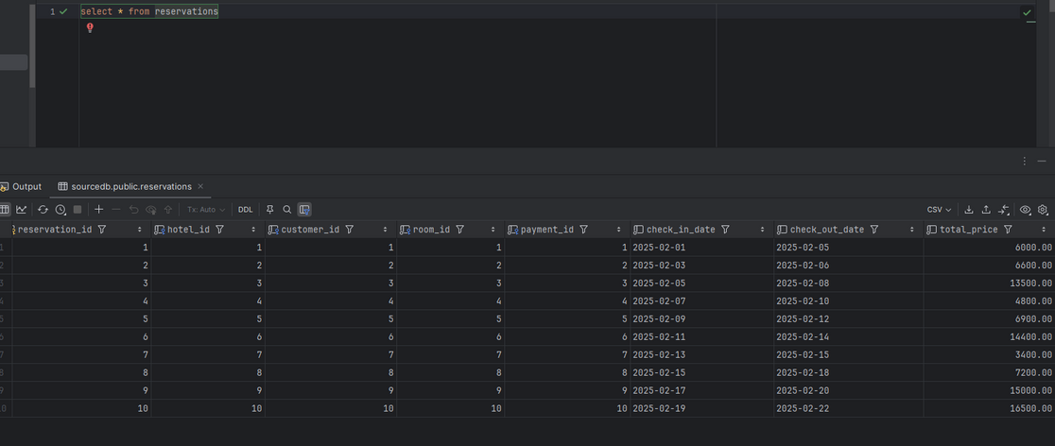

DML Sorgusu Örnekleri
Belirli bir şehirdeki oteller için yapılan rezervasyonları listeler:
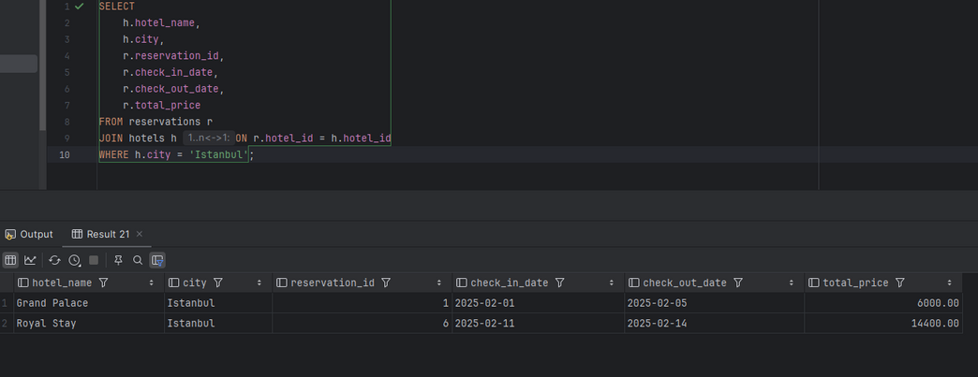

Her müşterinin hangi otelde, hangi tarihler arasında kaldığını gösterir:
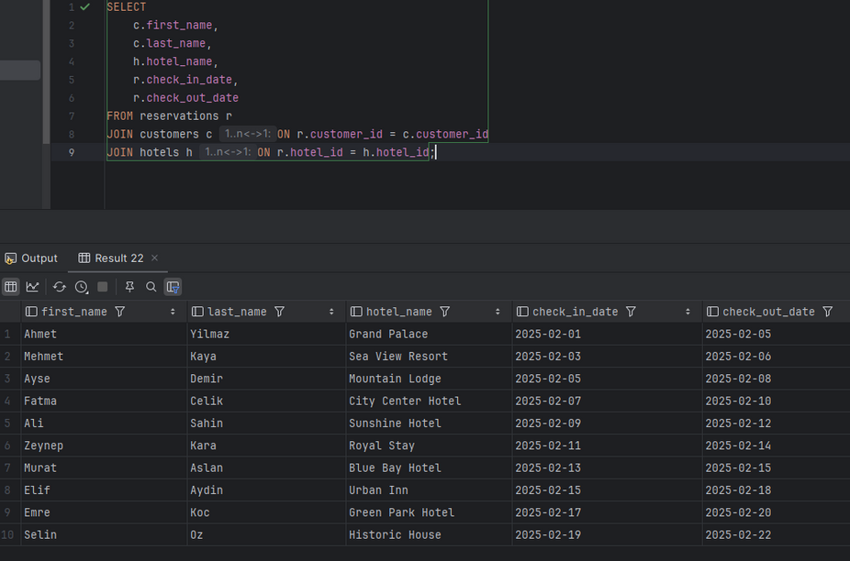

Her otelin toplam rezervasyon gelirini hesaplar:
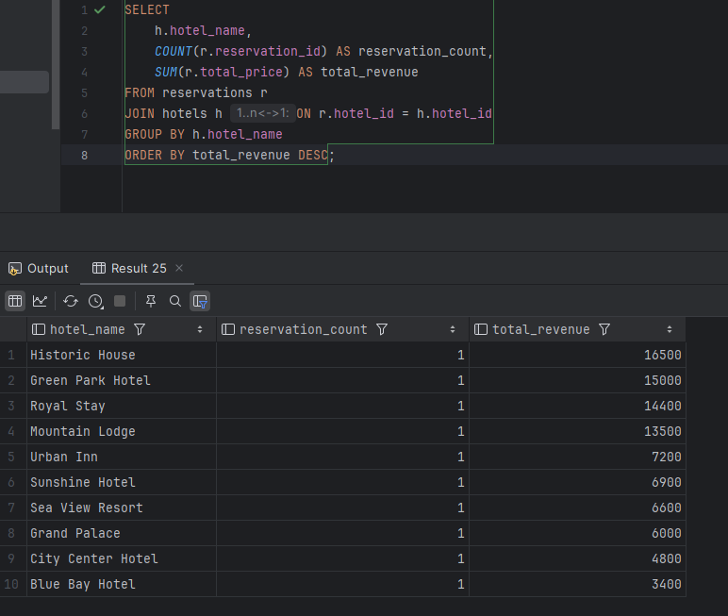

Veritabanı Mimarisi ER Diagram’ı
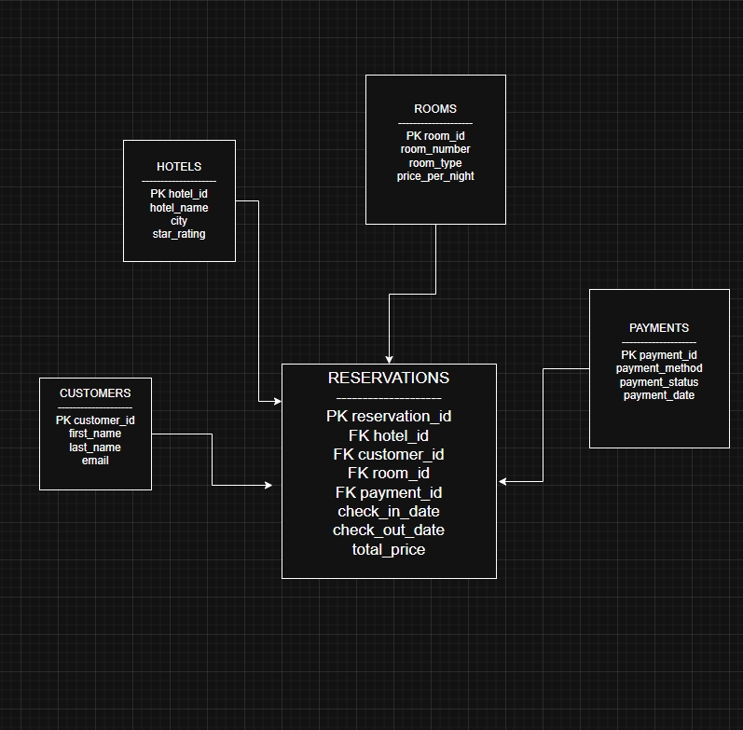

- Projenin Amacı

Bu projede, bir otel rezervasyon sistemlerinin tek veritabanında toplanması, oteller zinciri sahibi şirketin veriambarı tasarımında kullanılabilirlik senaryosu üzerinden, PostgreSQL kaynak veritabanında (Source DB) oluşan kayıtların Debezium + Apache Kafka kullanılarak gerçek zamanlı (CDC – Change Data Capture) biçimde hedef PostgreSQL veritabanına (Target DB) aktarılması amaçlanmıştır.

Proje, modern veri mimarilerinde yaygın olarak kullanılan:
- Event-driven
- Log-based CDC
- Loose coupling (gevşek bağlı mimari)
yaklaşımlarını uygulamalı olarak göstermektedir.

2. Kullanılan Teknolojiler
Bileşen | Açıklama
PostgreSQL 16 | Kaynak ve hedef veritabanı
Debezium | PostgreSQL WAL log’larını okuyarak CDC sağlayan source connector
Apache Kafka | Değişiklik olaylarının (event) taşındığı mesajlaşma altyapısı
Kafka Connect | Source ve Sink connector’ların çalıştığı platform
Confluent JDBC Sink Connector | Kafka’daki event’leri hedef PostgreSQL’e yazmak için
Docker & Docker Compose | Tüm ortamın izole ve taşınabilir şekilde çalıştırılması

3. Sistem Mimarisi (Genel Bakış)
Akış aşağıdaki şekilde çalışmaktadır:
- Source PostgreSQL üzerinde hotel_booking_events tablosuna veri eklenir.
- PostgreSQL, bu değişiklikleri WAL (Write-Ahead Log) üzerine yazar.
- Debezium PostgreSQL Source Connector, WAL log’larını okuyarak değişiklikleri event haline getirir.
- Bu event’ler Apache Kafka topic’ine yazılır.
- Confluent JDBC Sink Connector, Kafka topic’ini dinleyerek gelen verileri alır.
- Veriler Target PostgreSQL üzerindeki hotel_booking_events tablosuna aktarılır.
Bu süreçte:
- Kaynak ve hedef sistemler birbirinden bağımsızdır
- Veri akışı asenkron ve gerçek zamanlıdır
- Uygulama tarafında ek kod yazmaya gerek yoktur

4. Kullanılan CDC Teknolojileri ve Connector Mimarisi
Bu projede PostgreSQL veritabanları arasında gerçek zamanlı veri aktarımı sağlamak amacıyla Change Data Capture (CDC) yaklaşımı kullanılmıştır. CDC mekanizması, kaynak veritabanında gerçekleşen tüm değişikliklerin güvenilir ve düşük maliyetli şekilde hedef sistemlere aktarılmasını sağlar.
Bu kapsamda aşağıdaki teknolojiler tercih edilmiştir:
- Debezium PostgreSQL Source Connector
- Apache Kafka
- Confluent JDBC Sink Connector
- PostgreSQL (Source & Target)

5. Debezium PostgreSQL Source Connector
Debezium PostgreSQL Source Connector, PostgreSQL veritabanında gerçekleşen değişiklikleri WAL (Write-Ahead Log) üzerinden izleyerek Kafka topic’lerine event olarak aktaran bir kaynaktır.
Source Connector’ın Temel Özellikleri
- PostgreSQL logical replication altyapısını kullanır
- WAL üzerinden okuma yaptığı için uygulama performansına ek yük bindirmez
- Snapshot ve streaming modlarını destekler
- Event’leri Kafka topic’leri üzerinden publish eder
- ACID özelliklerini koruyarak veri tutarlılığı sağlar

6. Source Connector Konfigürasyonu
Aşağıda projede kullanılan Debezium PostgreSQL Source Connector konfigürasyon dosyası yer almaktadır:
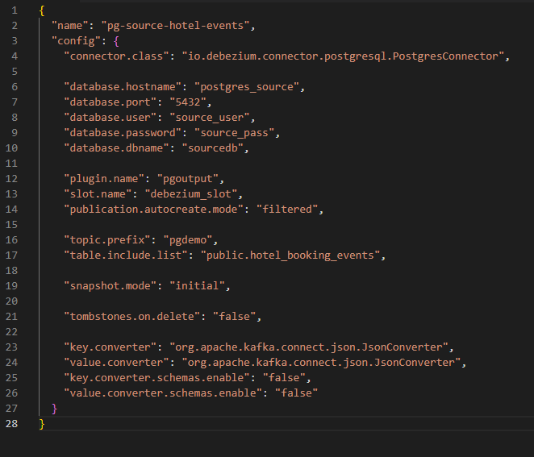

7. Source Connector Parametrelerinin Açıklanması
Parametre | Açıklama
connector.class | Kullanılan Debezium PostgreSQL connector sınıfı
database.hostname | Kaynak PostgreSQL sunucusunun adresi
database.port | PostgreSQL port bilgisi
database.user | CDC için yetkilendirilmiş kullanıcı
database.password | Kullanıcı şifresi
database.dbname | İzlenen veritabanı adı
plugin.name | PostgreSQL logical decoding plugin’i
slot.name | Logical replication slot adı
publication.autocreate.mode | İzlenen tablolar için publication oluşturma modu
topic.prefix | Kafka topic’leri için ön ek
table.include.list | CDC kapsamına alınan tablo
snapshot.mode | İlk çalışmada snapshot alım davranışı
tombstones.on.delete | Delete işlemlerinde tombstone üretimi
key/value.converter | Kafka mesajlarının serileştirme formatı

- Apache Kafka’nın Rolü

Apache Kafka, bu mimaride event streaming platformu olarak görev yapmaktadır.
Kafka:
- Kaynak sistemden gelen değişiklikleri güvenli şekilde saklar
- Source ve Sink sistemleri birbirinden bağımsız hale getirir
- Yüksek hacimli veri akışına dayanıklıdır
- Event’lerin sıralı ve kalıcı şekilde tutulmasını sağlar
Bu sayede veri kaybı olmadan asenkron bir aktarım sağlanmaktadır.

9. Confluent JDBC Sink Connector
Confluent JDBC Sink Connector, Kafka topic’lerinde bulunan event’leri okuyarak hedef PostgreSQL veritabanına yazan bileşendir.
Sink Connector’ın Temel Özellikleri
- Kafka topic’lerini sürekli dinler
- Event’leri JDBC üzerinden hedef veritabanına aktarır
- Insert / Update işlemlerini otomatik yönetir
- UPSERT mantığı ile veri tutarlılığı sağlar
- Birden fazla veritabanını destekler
10. Sink Connector Konfigürasyonu
Projede kullanılan JDBC Sink Connector yapılandırması aşağıdaki gibidir:

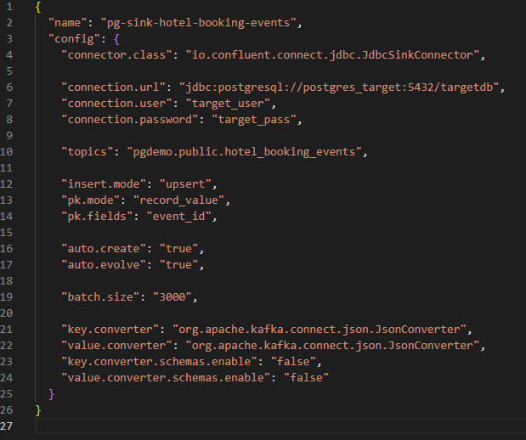

11. Sink Connector Parametrelerinin Açıklanması
Parametre | Açıklama
connector.class | Confluent JDBC Sink Connector sınıfı
connection.url | Hedef PostgreSQL JDBC bağlantı adresi
connection.user | Hedef veritabanı kullanıcı adı
connection.password | Hedef veritabanı şifresi
topics | Dinlenen Kafka topic’i
insert.mode | Veri yazma stratejisi
pk.mode | Primary key alma yöntemi
pk.fields | Primary key alanı
auto.create | Hedef tabloların otomatik oluşturulması
auto.evolve | Şema değişikliklerinin otomatik uygulanması
batch.size | Toplu insert/update boyutu

12. Genel Değerlendirme

Bu proje kapsamında, farklı oteller tarafından kullanılan operasyonel veritabanlarında üretilen verilerin, merkezi bir veri ambarı yapısına gerçek zamanlı ve güvenilir bir şekilde aktarılabilmesini amaçlayan modern bir veri entegrasyon mimarisi tasarlanmış ve başarıyla uygulanmıştır.

Kurulan yapı ile birlikte, PostgreSQL → PostgreSQL veri aktarımı Change Data Capture (CDC) yaklaşımı kullanılarak sağlanmıştır. Kaynak veritabanında gerçekleşen insert, update ve delete işlemleri, uygulama katmanına herhangi bir ek yük bindirilmeden Debezium aracılığıyla yakalanmış ve Kafka altyapısı üzerinden hedef sisteme aktarılmıştır. Bu sayede, verilerin anlık olarak izlenebilmesi ve hedef sistemde güncel tutulması mümkün hale gelmiştir.
Debezium ve Confluent Kafka Connect bileşenleri kullanılarak oluşturulan CDC mimarisi, sistemin ölçeklenebilir ve genişletilebilir olmasını mümkün kılmıştır. Yeni tabloların, yeni kaynak sistemlerin veya yeni hedeflerin eklenmesi; mevcut yapıyı bozmadan, yalnızca yeni connector tanımları yapılarak gerçekleştirilebilmektedir. Bu esneklik, mimarinin uzun vadede sürdürülebilir olmasını sağlayan kritik bir avantajdır.
Sonuç olarak bu projede kurulan yapı; günümüz kurumsal veri entegrasyonlarında yaygın olarak tercih edilen, olay tabanlı (event-driven) ve gerçek zamanlı veri işleme yaklaşımlarını temel alan modern bir mimari örneği sunmaktadır. Veri tutarlılığı, performans, esneklik ve ölçeklenebilirlik gibi temel gereksinimler göz önünde bulundurulduğunda, geliştirilen çözüm hem akademik hem de endüstriyel açıdan güçlü ve uygulanabilir bir model ortaya koymaktadır.

